奇幻法院

屈颖妍 [有理儿有面](javascript:void(0);)

**有理儿有面**

微信号 youli-youmian

功能介绍 你说是不是

2020-08-19[原文](https://mp.weixin.qq.com/s?__biz=Mzg3MjEyMTYyNg==&mid=2247510284&idx=2&sn=a0562b5634623923cb934b4024b28368&chksm=cef6fd79f981746fc7b2bbfd8ea4cfcc2e9bd3694d546798b4b73d04da87a89463172cd51bd9&scene=27#wechat_redirect&cpage=65) 发表于

收录于合集





**全文共1015字，预计阅读时间为4分钟。**



▼

作者：香港知名传媒人 屈颖妍

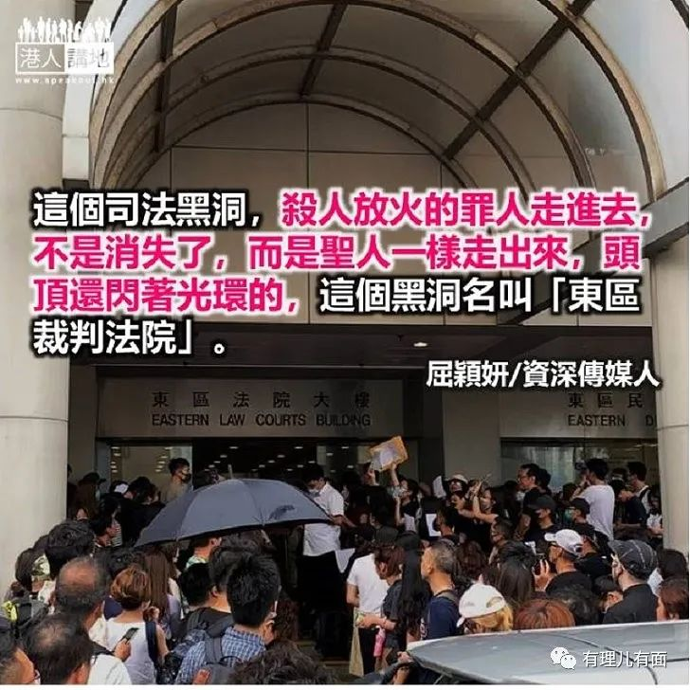

小时候，我很喜欢看一部电视剧叫《幻海奇情》，说的，是人世间不可思议的奇情故事；我还喜欢看《读者文摘》一本百科全书叫《瀛寰搜奇》，说的，都是地球上最烩炙人口的超自然异事。长大后，爱追看好莱坞电视剧《X档案》；后来有了三个女儿，我们又经常抱在一起看日本奇幻惊栗短剧《奇妙物语》……

也许从小到大看得多奇情怪事，好久没受过惊吓了，直至最近，发现原来香港都有一个恐怖黑洞，就在市区的西湾河太安街，心真正寒起来了……

这不是一个普通的黑洞，而是司法黑洞，杀人放火的罪人走进去，不是消失了，而是圣人一样走出来，头顶还闪着光环的，这种恐怖剧情，比吃人失踪的真黑洞更惊骇。

这个黑洞名叫“东区裁判法院”，是港岛区唯一一所裁判法院，即是说，但凡在中西区、南区、湾仔、港岛东及离岛等发生的案件，要上刑事法庭，或者要转介上级法院的，一律要在这里接受洗礼。

想想这一年来暴乱的战场集中在哪里？不是金钟中环就是湾仔铜锣湾西环上环，于是涉及暴乱的案子，十居其七、八都会配上“东区裁判法院”这几只字。

近日看法庭新闻，以为法律界在搞大特赦，暴徒一个接一个的放生。当然，对拘捕疑犯的警察来说，却是大报复，你捉一个，我放一个；你捉十个，我放十个……警察朋友说，他们的情绪已由愤怒变成无力，甚至无感。每次进法庭抬起头看看是哪个法官，已预知结果。

市民开始拿法官出气，其实并没有对症下药，让我们先看看机制。

一间裁判法院每日要处理无数案子，而给法官派工作的，是该法院的主任裁判官。东区法院的主任裁判官叫钱礼，她是如何把暴乱案子分发给哪些法官审理，用什么标准派案，外人无从过问。但我们发现，审查暴乱案子的，来来去去是那几个法官，而把暴徒放生、把警察奚落的，都是那几个法官。

钱礼的老板是总裁判官苏惠德，苏惠德的老板是首席大法官马道立，一条龙的司法黑洞，让我们渐渐明白，原来正义女神朱斯提提亚不是蒙眼，而是失明。

昨天又有案例了，深黄政棍谭得志在街上袭击蓝丝市民，结果只被罚款3000元，难怪他一步出东区法院就拿着扬声器叫嚣：

“多谢上帝，给我安排了钱礼，钱礼判了我袭击石房有（受害人）罚3000蚊（块），3000蚊是相当抵打（合算）的了……”

事实摆在眼前，奇幻法院已开了人治先河，这不再是我们认识的法庭，不再是我们认识的法治，不再是我们认识的香港。





**关注公众号：**

**有理儿有面**

**理   性｜   揭   秘｜   探   讨**







### 精选留言

用户设置不下载评论